Harty Field的“没有数的科学”（Science Without Numbers）对唯名论的辩护

唯名论拒斥抽象实体，而数是显要的抽象实体。Field想要通过对科学理论进行重述（paraphrase），使其成为并不涉及数的形式，以此来证明科学理论并不一定需要承诺数的存在。

Field通过证明一个并不用到数的结构和用到了数的通常的物理结构（的数学结构表示）之间的“表征定理”（representation theorem）来试图说明，

例如，一个经典的、零质量的克莱茵-戈登场（Klein-Gordon field）（我不懂物理和数学）可以被表示为一个在闵可夫斯基时空 $(M, d)$ 上的光滑标量场 $ψ: M →R$， $ψ$ 满足一些特定的条件 [1]

Field在包含等号 $=$ 和相应的关系符号的语言 $L$ 上定义了类似这样的结构 $\left(X,Seg-Cong_{x},Scale-Bet_{x},Scale-Cong_{x},∈_{x},≤_{x}\right)$，它有

* 一个四元关系 $Seg-Cong_{x}$，直观上意为第一个点和第二个点之间的时空距离等于第三个点和第四个点之间的距离
* 一个三元关系 $Scale-Bet_{x}$，直观上意为第二个点的克莱茵-戈登场的值在第一个点和第三个点的值之间（也就是，大于第一个点的值，小于第三个点的值），
* 一个四元关系 $Scale-Cong_{x}$，直观上意为第一个点和第二个点的值的绝对差与第三个和第四个点的值的绝对差相等
* 还有一个时空点和点集之间的属于关系 $∈_{x}$，
* 和一个大小比较关系 $≤_{x}$，直观上两个时空点集上这个关系成立当且仅当第一个集合中的点的数目小于第二个中的点的数目

有如集合论中等势和数的关系，罗素有一段著名的解说：要说明一些事物A和另一些事物B的数量相等，我们有两种方法，一种是先数出A这一堆事物有多少个，再数出B这堆事物的数量，然后看这两个数彼此是否相等；我们也可以这样做，对于每个A中的事物，我们都从B中选一个与其配对，并且不同的A中事物所对应的B中事物不同，我们最后看看A中的事物是否刚刚好每个都对应一个B中的事物。

而后一种情况也是罗素等以等势概念定义数的起源，等势的概念并不需要依赖于数的概念。

Field给出了形如这样的结果

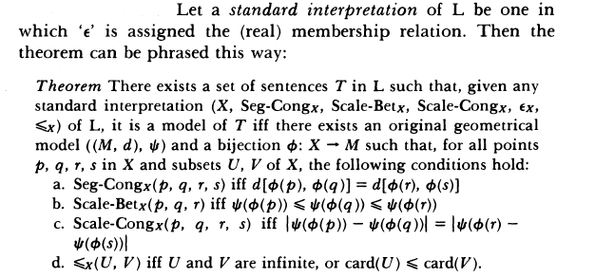

Field会认为理论 $T$ 是克莱茵-戈登场理论的“唯名论重述”。

而当一个唯名论者想要从 $T$ 证明某个事实 $S_{L}$ 时，ta尽可以“柏拉图主义”式地使用克莱茵-戈登场理论证明出对应的事实 $S$（$S$ 可以“唯名论地重述”的情况下），并从闵氏距离函数和时空上的克莱茵-戈登场诱导出线段同余和尺度同余关系 $Seg-Cong_{x} 和 Scale-Cong_{x}$，从而得到 $S_{L}$。

原来的数学结构是Field的“唯名论重述”的一个保守扩张。

一些争议的问题是，

1. Field给出的语言是否是符合唯名论的标准的？
2. 是否所有物理结构都能以此种方式“唯名化”？（如量子力学）
3. 是否关于一个物理结构的所有对科学必要的论断都能够在Field的相应的语言中重述？

其中关于第一点，Field的语言中的变量的解释是时空中的点和点集，这似乎承诺了一种时空实体主义（space-time substantivalism），而对时空点的承诺和时空实体主义是否和唯名论相符是一个引起争议的话题。

[0] Field自己的工作是对牛顿引力理论做的

[1] $M$ 是一个与 $R^{4}$ 微分同胚的光滑四维流形， $d$ 是一个 $M×M →C$ 的距离函数，用 $t, x, y, z$ 坐标表示 $d\left(p,q\right)={\left[{\left(t\left(p\right)-t\left(q\right)\right)}^{2}-{\left(x\left(p\right)-x\left(q\right)\right)}^{2}-{\left(y\left(p\right)-y\left(q\right)\right)}^{2}-{\left(z\left(p\right)-z\left(q\right)\right)}^{2}\right]}^{1/2}$）

ψ满足



**参考**

David Malament, 1980, Reviewed Work(s): Science Without Numbers: A Defense of Nominalism. by Hartry H. Field, The Journal of Philosophy , Sep., 1982, Vol. 79, No. 9 (Sep., 1982), pp. 523-534.